|  |  |
| --- | --- |
| Gerb-BMSTU_01 | **Министерство науки и высшего образования Российской Федерации**  **Федеральное государственное бюджетное образовательное учреждение**  **высшего образования**  **«Московский государственный технический университет**  **имени Н.Э. Баумана**  **(национальный исследовательский университет)»**  **(МГТУ им. Н.Э. Баумана)** |

ФАКУЛЬТЕТ «Информатика и системы управления»\_\_\_\_\_\_\_\_\_\_\_\_\_\_\_\_\_\_\_\_\_\_\_\_\_\_\_\_\_\_\_\_\_\_\_\_

КАФЕДРА «Программное обеспечение ЭВМ и информационные технологии»\_\_\_\_\_\_\_\_\_\_\_\_\_\_

**Лабораторная работа № \_\_**1**\_\_**

**Дисциплина Экономика программной инженерии**

|  |  |
| --- | --- |
| **Тема Планирование программного проекта в Microsoft Project: настройка рабочей среды и создание нового проекта**  **Вариант №2**  **Студент \_Брянская Е.В.\_\_\_\_\_\_\_\_**  **Группа \_ИУ7-82Б\_\_\_\_\_\_\_\_\_\_\_\_\_**  **Оценка (баллы) \_\_\_\_\_\_\_\_\_\_\_\_\_\_\_**  **Преподаватель \_Барышникова М.Ю.**  **\_Силантьева А.В.** |  |

Москва.

2021 г.

**Задание для тренировки**

Осуществить планирование проекта со следующими временными характеристиками:

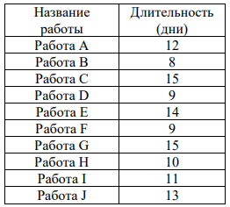

Дата начала проекта – 1-й рабочий день марта текущего года.

Провести планирование работ проекта, учитывая следующие связи между задачами:

1. Предусмотреть, что C, J и D – исходные работы проекта, которые можно начинать одновременно;
2. Работа A следует за D, а работа I – за A;
3. Работа H следует за I;
4. Работа F следует за H, но не может начаться, пока не завершена С;
5. Работа G следует за I;
6. Работа E следует за J;
7. Работа B следует за E

Параметры рабочей среды стандартные.

**Результат**

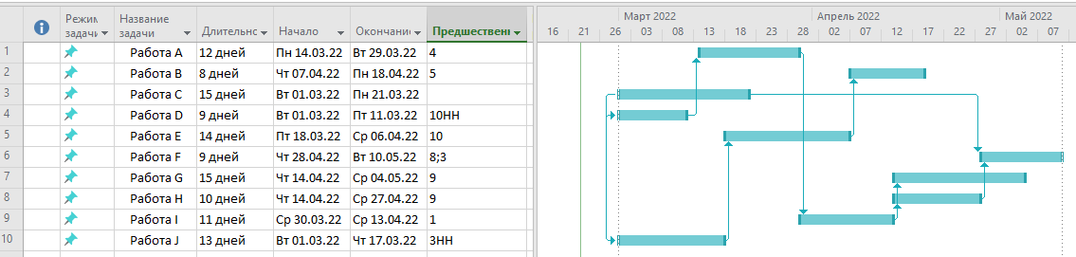

Итого: длительность проекта -- 71 день, дата завершения – 10.05.2022

**Лабораторная работа**

**Цель:** освоение возможностей программы Microsoft Project для планирования проекта по разработке программного обеспечения.

**Содержание проекта:** Команда разработчиков из 16 человек занимается созданием карты города на основе собственного модуля отображения. Проект должен быть завершен в течение 6 месяцев. Бюджет проекта: 50 000 рублей.

**Задание 1: Настройка рабочей среды проекта**

Файл → Расписание

Указывается:

* длительность работы в неделях, объем работ в часах, тип работ по умолчанию - с фиксированными трудозатратами (пункт 2);
* количество рабочих часов в день - 8, количество рабочих часов в неделю - 40 (пункт 3);
* начало рабочей недели в понедельник, а финансового года - в январе (пункт 4);
* продолжительность рабочего дня с 9 до 18 часов (пункт 5).

**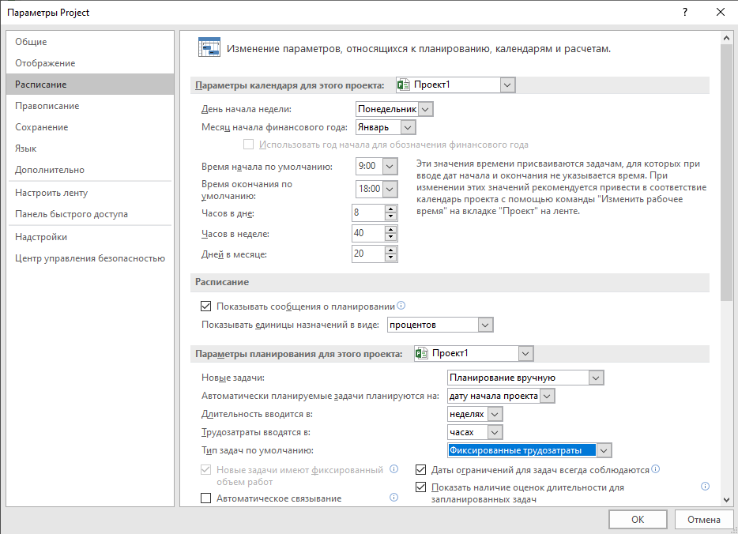**

Проект → Сведения о проекте

Указывается:

* дата начала проекта – первый рабочий день марта текущего года (пункт 1);
* стандартный календарь рабочего времени (пункт 6).

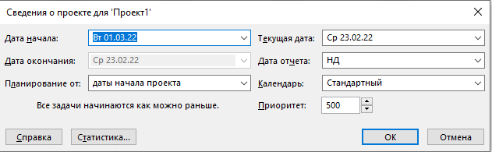

Проект → Изменить рабочее время

Указывается:

* выходные и праздничные дни на ближайшие семь-восемь календарных месяцев от даты начала проекта (пункт 7).

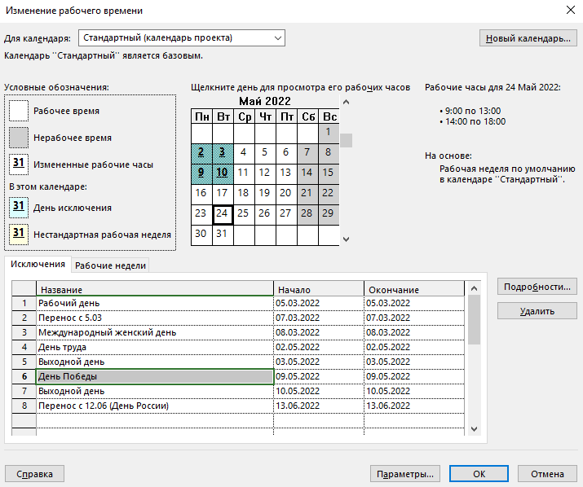

Показать суммарную задачу проекта:



Заполнить вкладку Заметки информацией об основных параметрах проекта (его длительности, бюджете и количественном составе команды).

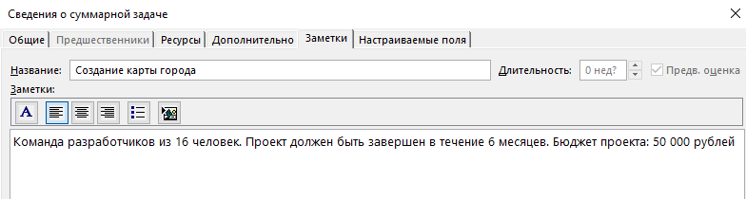

**Задание 2: Создание списка задач**

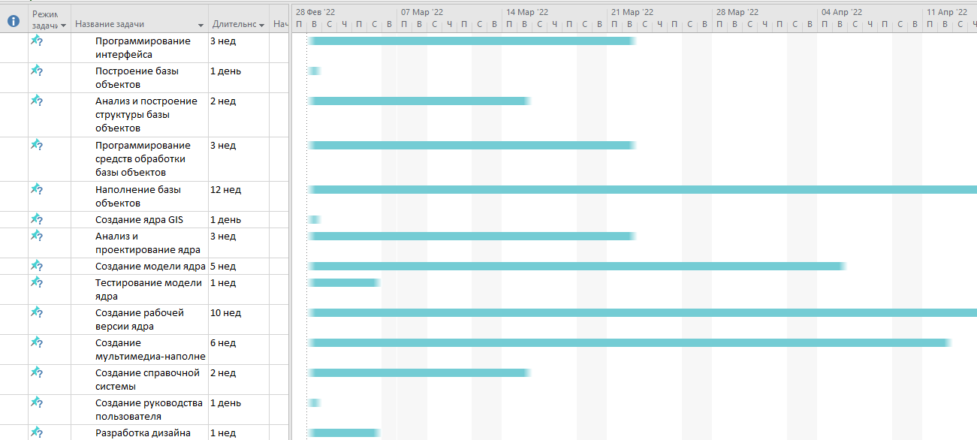

**Задание 3: Структурирование списка задач**

1. Провести группировку задач 3-7 как подзадач задачи 2.
2. Сгруппировать задачи 4-6 как подзадачи задачи 3.
3. Провести группировку задач 9-11 как подзадач задачи 8.
4. Провести группировку задач 13-16 как подзадач задачи 12.
5. Сгруппировать задачи 20, 21 как подзадачи задачи 19.
6. Провести группировку задач 23-25 как подзадач задачи 22.

**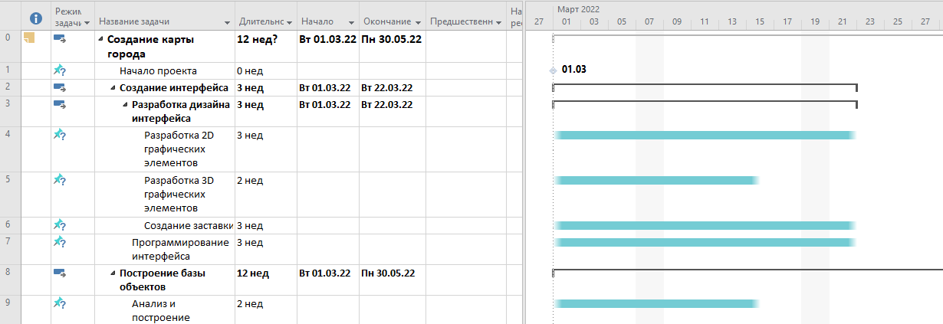**

**Задание 4: Установление связей между задачами**

**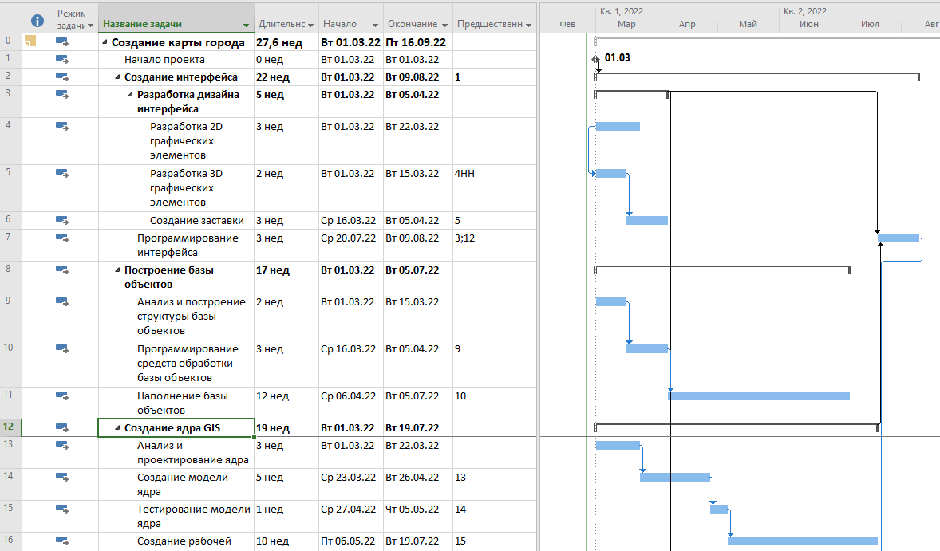**

**Вывод:** в ходе выполнения лабораторной работы была изучена программа MS Project 2016. Была проведена настройка рабочей среды, создание списка задач, его структурирование и установление связей между задачами.

В результате планирования выяснилось, что проект не будет закончен в заявленные сроки: заявленный срок – 01.09.2022, по расчетам получается 16.09.2022.